广东省电子商务认证有限公司编制
广东省机关事业单位养老保险网上服务系统
（简称“网办系统”）
数字证书操作手册

一、证书驱动下载
注：登录广东省机关事业单位养老保险网上服务系统使用数字证书前需要安装数字证书客户端“通用驱动程序”。
下载方式如下：
（1）广东省机关事业单位养老保险网上服务系统登录页面相关下载处下载数字证书驱动。
（2）广东省电子商务认证有限公司官网下载和安装“通用驱动程序”。

二、安装网证通安全客户端（数字证书驱动程序）
详细操作也可浏览- PPT广东省机关事业单位养老保险网上服务系统-数字证书办理与使用说明
- 运行安装向导
- 双击安装包，如下图（图2.2.1.1）所示：

图2.2.1.1 网证通安全客户端安装包图标
- 运行后将出现下图（图2.2.1.2）所示：
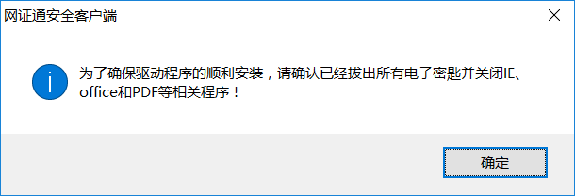
图2.2.1.2 网证通安全客户端安装过程一
- 确认拔出所有介质后，点击“确定”按钮出现安装引导界面（图2.2.1.3）。
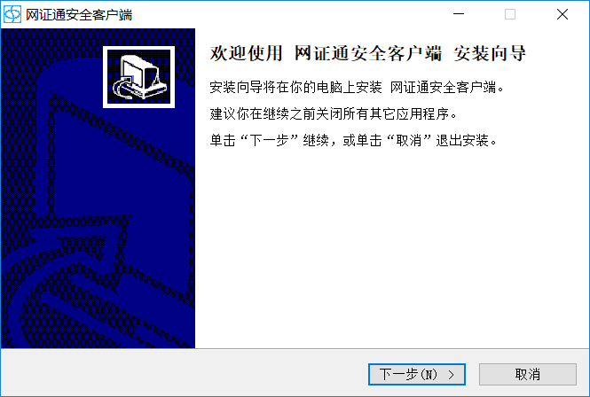
图2.2.1.3 网证通安全客户端安装过程图二
4、请点击“下一步”按钮。
- 阅读许可证信息
5、请仔细阅读许可协议信息（详情见图2.2.1.4）。
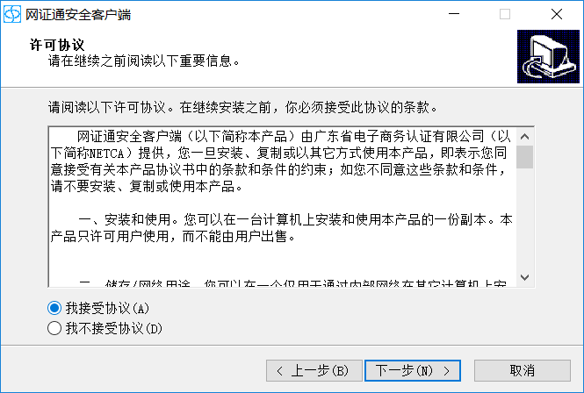
图2.2.1.4 网证通安全客户端安装过程许可协议
6、阅读许可协议后，请点击“我接受协议（A）”接受协议
7、点击“下一步(N)”
- 选择桌面创建图标
8、选择是否在桌面创建图标（见图2.2.1.5）。如果需要，在小方块内打勾；点击“下一步(N)”。
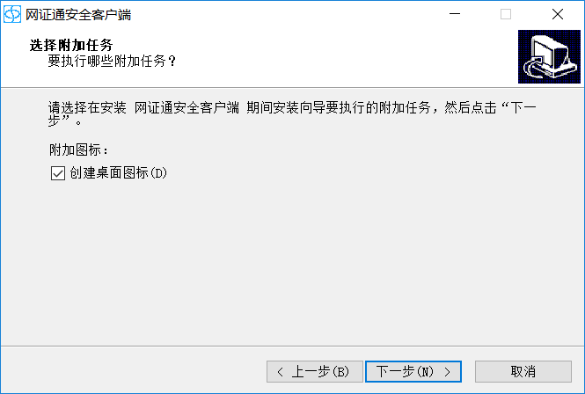
图2.2.1.5 网证通安全客户端安装过程-创建桌面图标

- 安装
- 客户端安装过程中，如下图（图2.2.1.6）所示，安装过程可能需要几分钟，请您耐心等待
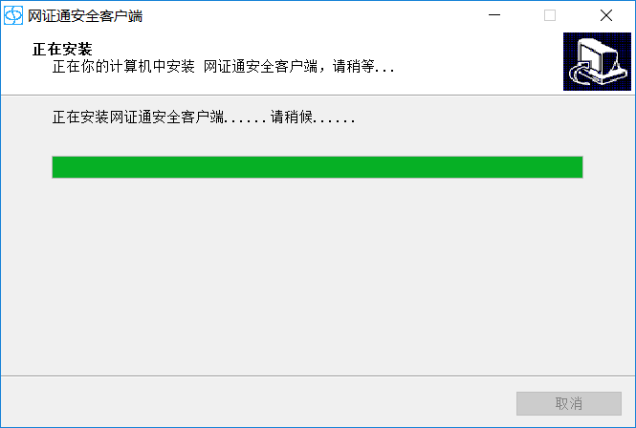
图2.2.1.6 网证通安全客户端安装过程图
10、最后，安装向导显示安装已完成的界面，见图2.2.1.7。
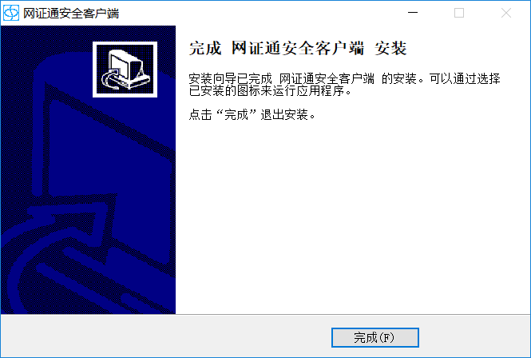
图2.2.1.7 网证通安全客户端安装完成图
11、确定后，点击“完成(F)”。

三、证书登录
注：登录广东省机关事业单位养老保险网上服务系统需录插入数字证书登录。
登录广东省机关事业单位养老保险网上服务系统，插入证书，点击CA登录，输入数字证书密码（pin码），登录系统。 登录网址：https://ggfw.hrss.gd.gov.cn/jgbwb/index.html#/login
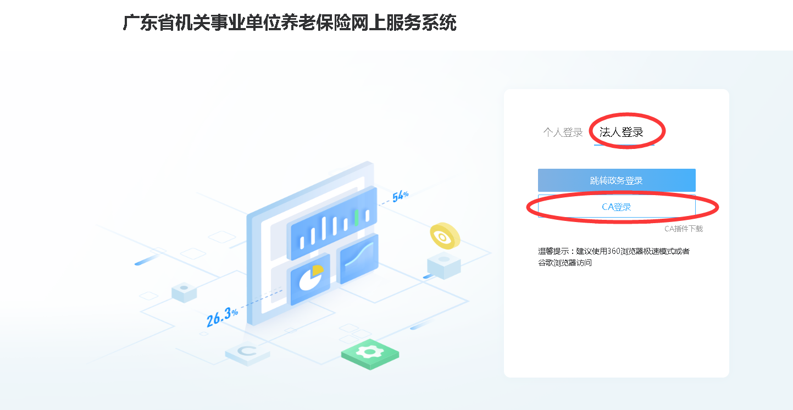

四、数字证书密码修改
在插入介质后，可以通过客户端修改其密码，具体步骤是：
- 点击“修改密码”按钮（见图3.2.2）
- 按照图示输入旧密码，新密码和新密码确认密码
- 点击“确定”按钮完成修改

*备注：修改密码时，密码可以使用字母，数字，和特殊符号的组合。
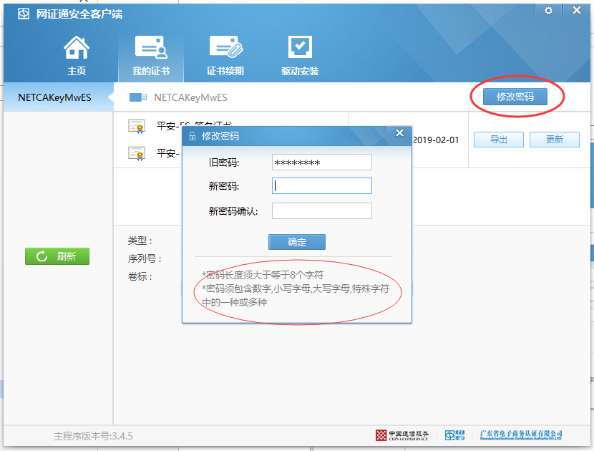
图3.2.2.1 网证通安全客户端修改密码图

五、客户服务及支持
办公时间：星期一至星期五（公众节假日除外）
上午 8:30－12:00； 下午 14:00－17：30
邮寄办理地址：广州市海珠区海洲路38号东升云鼎大厦5楼
广州受理点地址: 广州市海珠区海洲路38号东升云鼎大厦5楼503房（地铁磨碟沙站H出口附近）
客户服务热线： 020-89524338 4008301330
客户服务QQ支持: 400-830-1330
网证通（NETCA）网站：www.cnca.net 或 www.netca.net

